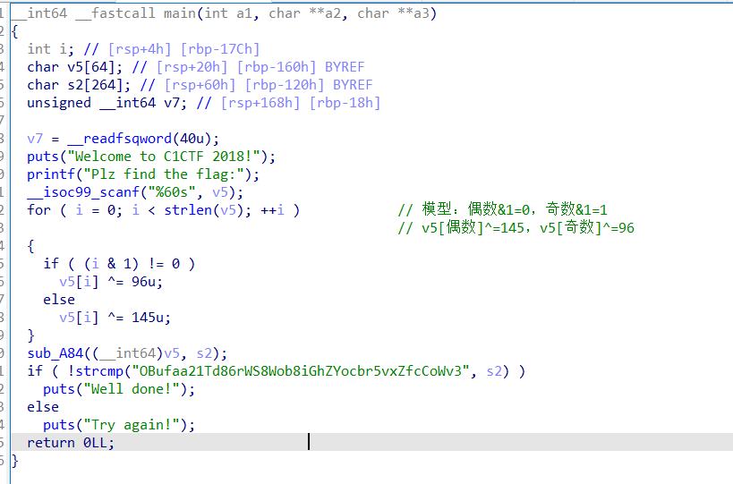

首先外面是一个很简单的异或，不过这里有个模型应该记住：

i&1-->当i为奇数时，i&1=1

当i为偶数时，i&1=0

这玩意一开始我没明白，随便一查发现是拿来判断奇偶得

进入sub_ A84函数：

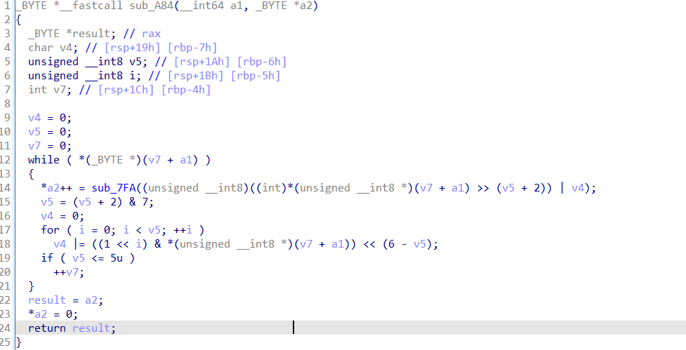

再进入sun_7FA函数：

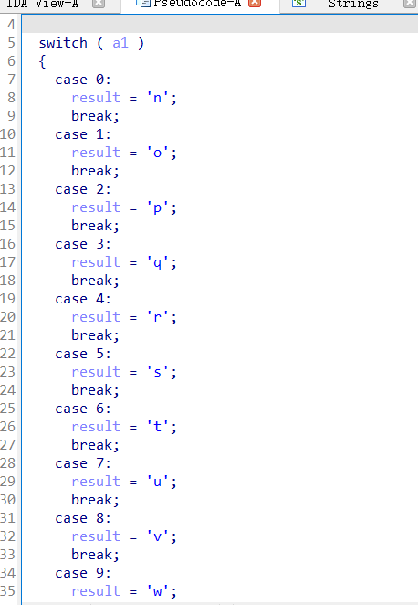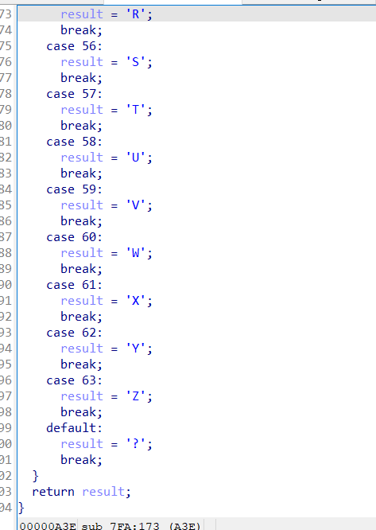

一共64个（？忽略），且输出nopqrstuvwxyzabcdefghijklm0123456789ABCDEFGHIJKL+/MNOPQRSTUVWXYZ

感觉有点很像变表的base64编码，但是外面那一堆while确实看不懂，然后我决定看wp！

好的，确实是base64变表

然后我就去查了一下base64的编码方法，还是很好理解得，但这个while函数太复杂了……

然后就可以写脚本了

